03.XI.2020
Temat: Diagnoza społeczna w „Weselu” Stanisława Wyspiańskiego. Funkcje stylizacji gwarowej w dramacie. (2 godz.)
Cele lekcji.
- Interpretacja finałowej sceny utworu w kontekście tematu.
- Zapoznanie się z diagnozą społeczną zawartą w dramacie.
- Przypomnienie pojęcia: stylizacja gwarowa (dialektyzacja) i określenie jej funkcji w utworze Wyspiańskiego.
- Omówienie zjawiska chłopomanii w kontekście utworu.
Przeczytajcie finałową scenę dramatu (podręcznik, s. 50) Obejrzyjcie również końcowy fragment filmu Wajdy, by zwizualizować ją.
https://youtu.be/uZQFR9Dmp1s
Zapoznajcie się treścią rozdz. Diagnoza społeczna ₍podręcznik, s.49) i O fragmencie utworu (s. 51).( Na marginesie znajdziecie również informacje dotyczące małżeństwa Wyspiańskiego z niepiśmienną chłopką).
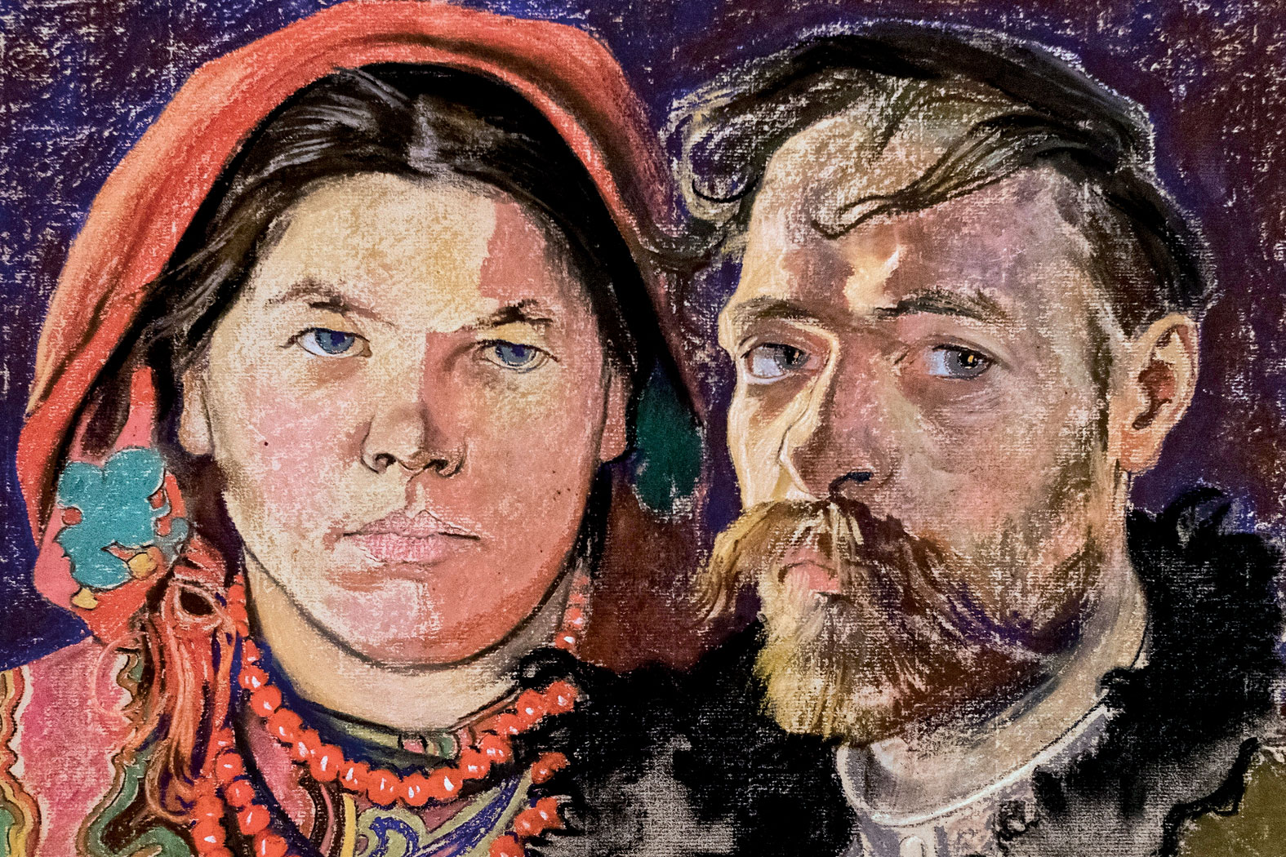

Sprawdziliście już wcześniej, że Wyspiański zróżnicował język swoich bohaterów. Postacie reprezentujące warstwę chłopską mówią gwarą, inteligenci posługują się polszczyzną literacką.

Język bohaterów służy podkreśleniu różnic w ich pochodzeniu i wykształceniu. Przypomnę, że wprowadzenie do utworu literackiego elementów gwary chłopskiej nazywamy stylizacja gwarową , inaczej dialektyzacją.
Na podstawie fragmentów z podręcznika wskażcie przykłady gwaryzmów (uczniowie, którzy nie wykonali wcześniej tego ćwiczenia, powinni je zrobić pisemnie).
Interpretując „Wesele”, warto wyjaśnić jeszcze zjawisko młodopolskiej chłopomanii.
Stanisław Wyspiański poddał krytyce to zjawisko . Wypowiedzi Dziennikarza, Radczyni czy Pana Młodego ukazują ich małą wiedzę na temat wsi i nieznajomość realiów życia wiejskiego. Inteligenci zachwycają się wsią spokojną, wsią wesołą , żenią się z chłopkami , ale ich stosunek do ludu cechuje powierzchowność i nieszczerość.
(Na marginesie warto dodać, że podobno małżeństwo Lucjana Rydla -Pana Młodego z „Wesela” i Jadwigi Mikołajczykówny podobno było szczęśliwe.)

